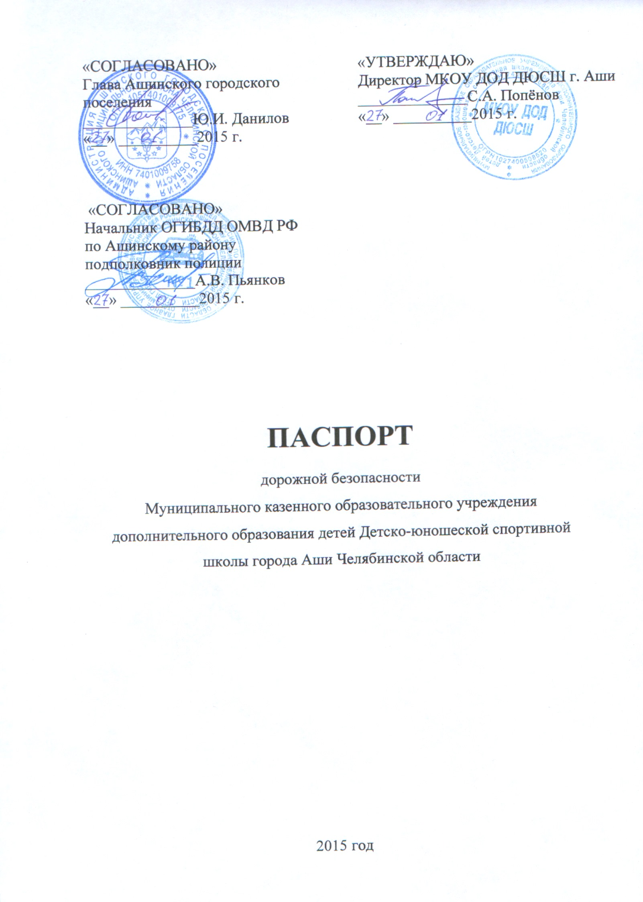Общие сведения

Муниципальное казенное образовательное учреждение дополнительного образования детей Детско-юношеская спортивная школа города Аши Челябинской области

Тип образовательной организации: казенное

Юридический адрес: 456011, Челябинская обл., г. Аша, ул. Ленина, д.45

Фактический адрес456011, Челябинская обл., г. Аша, ул. Ленина, д.45

Руководители образовательной организации:
Директор Попёнов Сергей Александрович 8(35159)3-12-87
Заместитель директора
по учебно-воспитательной работе Носкова Лиана Раисовна 8(35159)3-12-87

Ответственный работник от Управления образованием АМР: главный специалист Управления образованием АМР Бардушко Михаил Иванович, 8(35159)3-13-41

Ответсвенные от Госавтоинспекции: инспектор по пропаганде БДД ОГИБДД старший лейтенант полиции Миниахметова Динара Марсовна, 8(35159)3-14-26

Ответственные работники за мероприятия по профилактике детского травматизма: заместитель директора по учебно-воспитательной работе Носкова Лиана Раисовна, 8(35159)3-12-87

Руководитель или ответственный
работник дорожно-эксплуатационной
организации, осуществляющей
содержание УДС∗ Директор ООО «Коммунальщик-Аша»
(должность)

Захаров Денис Сергеевич 89028653816
(фамилия, имя, отчество) (телефон)

Руководитель или ответственный
работник дорожно-эксплуатационной
организации, осуществляющей
содержание ТСОДД* Начальник участка ДЭУ
(должность)
Богданов Василий Андреевич 89049448872
(фамилия, имя, отчество) (телефон)

Количество обучающихся 412, занятия проходят в образовательных учреждениях: Филиал МКОУ СОШ №1 г.Сим, МКОУ СОШ №2 г.Сим, МКОУ СОШ №2 г.Аши, МКОУ СОШ №1 г. Миньяр.

Наличие уголка по БДД: имеются в ОУ

Наличие класса по БДД: нет

Наличие автогородка (площадки) по БДД: нет

Наличие автобуса в ОУ: нет

Режим работы ОУ: Понедельник-пятница 08.00 – 17.00
Суббота-воскресение - выходной

Телефоны оперативных служб:
МЧС – 01
Полиция – 02
Скорая помощь – 03
Пульт – 3-03-54

Содержание
- План-схемы ОУ
1. План-схема района расположения филиал МКОУ СОШ №1 г. Сим, пути движения транспортных средств и детей (учеников).
2. План-схема района расположения МКОУ СОШ №2 г. Сим, пути движения транспортных средств и детей (учеников)
3. План-схема района расположения МКОУ СОШ №2 г. Аши, пути движения транспортных средств и детей (учеников)
4. План-схема района расположения МКОУ СОШ №1 г. Миньяр, пути движения транспортных средств и детей (учеников).

1. План-схема района расположения филиал МКОУ СОШ №1 г. Сим,
пути движения транспортных средств и детей (учеников).

2. План-схема района расположения МКОУ СОШ №2 г. Сим,
пути движения транспортных средств и детей (учеников)
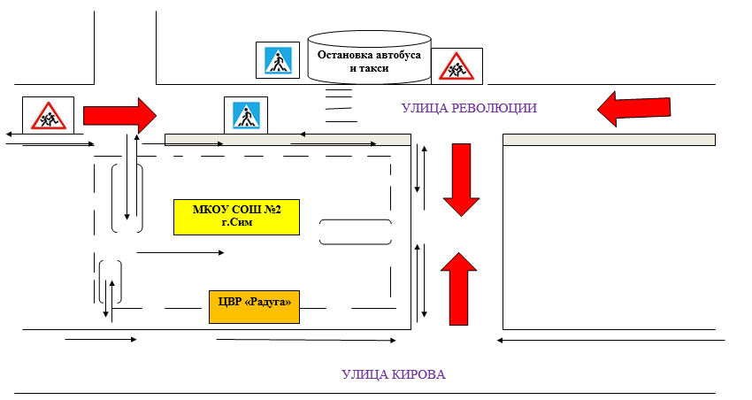
тротуар
Пешеходный переход
Движение детей по обочине
Движение транспорта
3. План-схема района расположения МКОУ СОШ №2 г. Аши,
пути движения транспортных средств и детей (учеников)
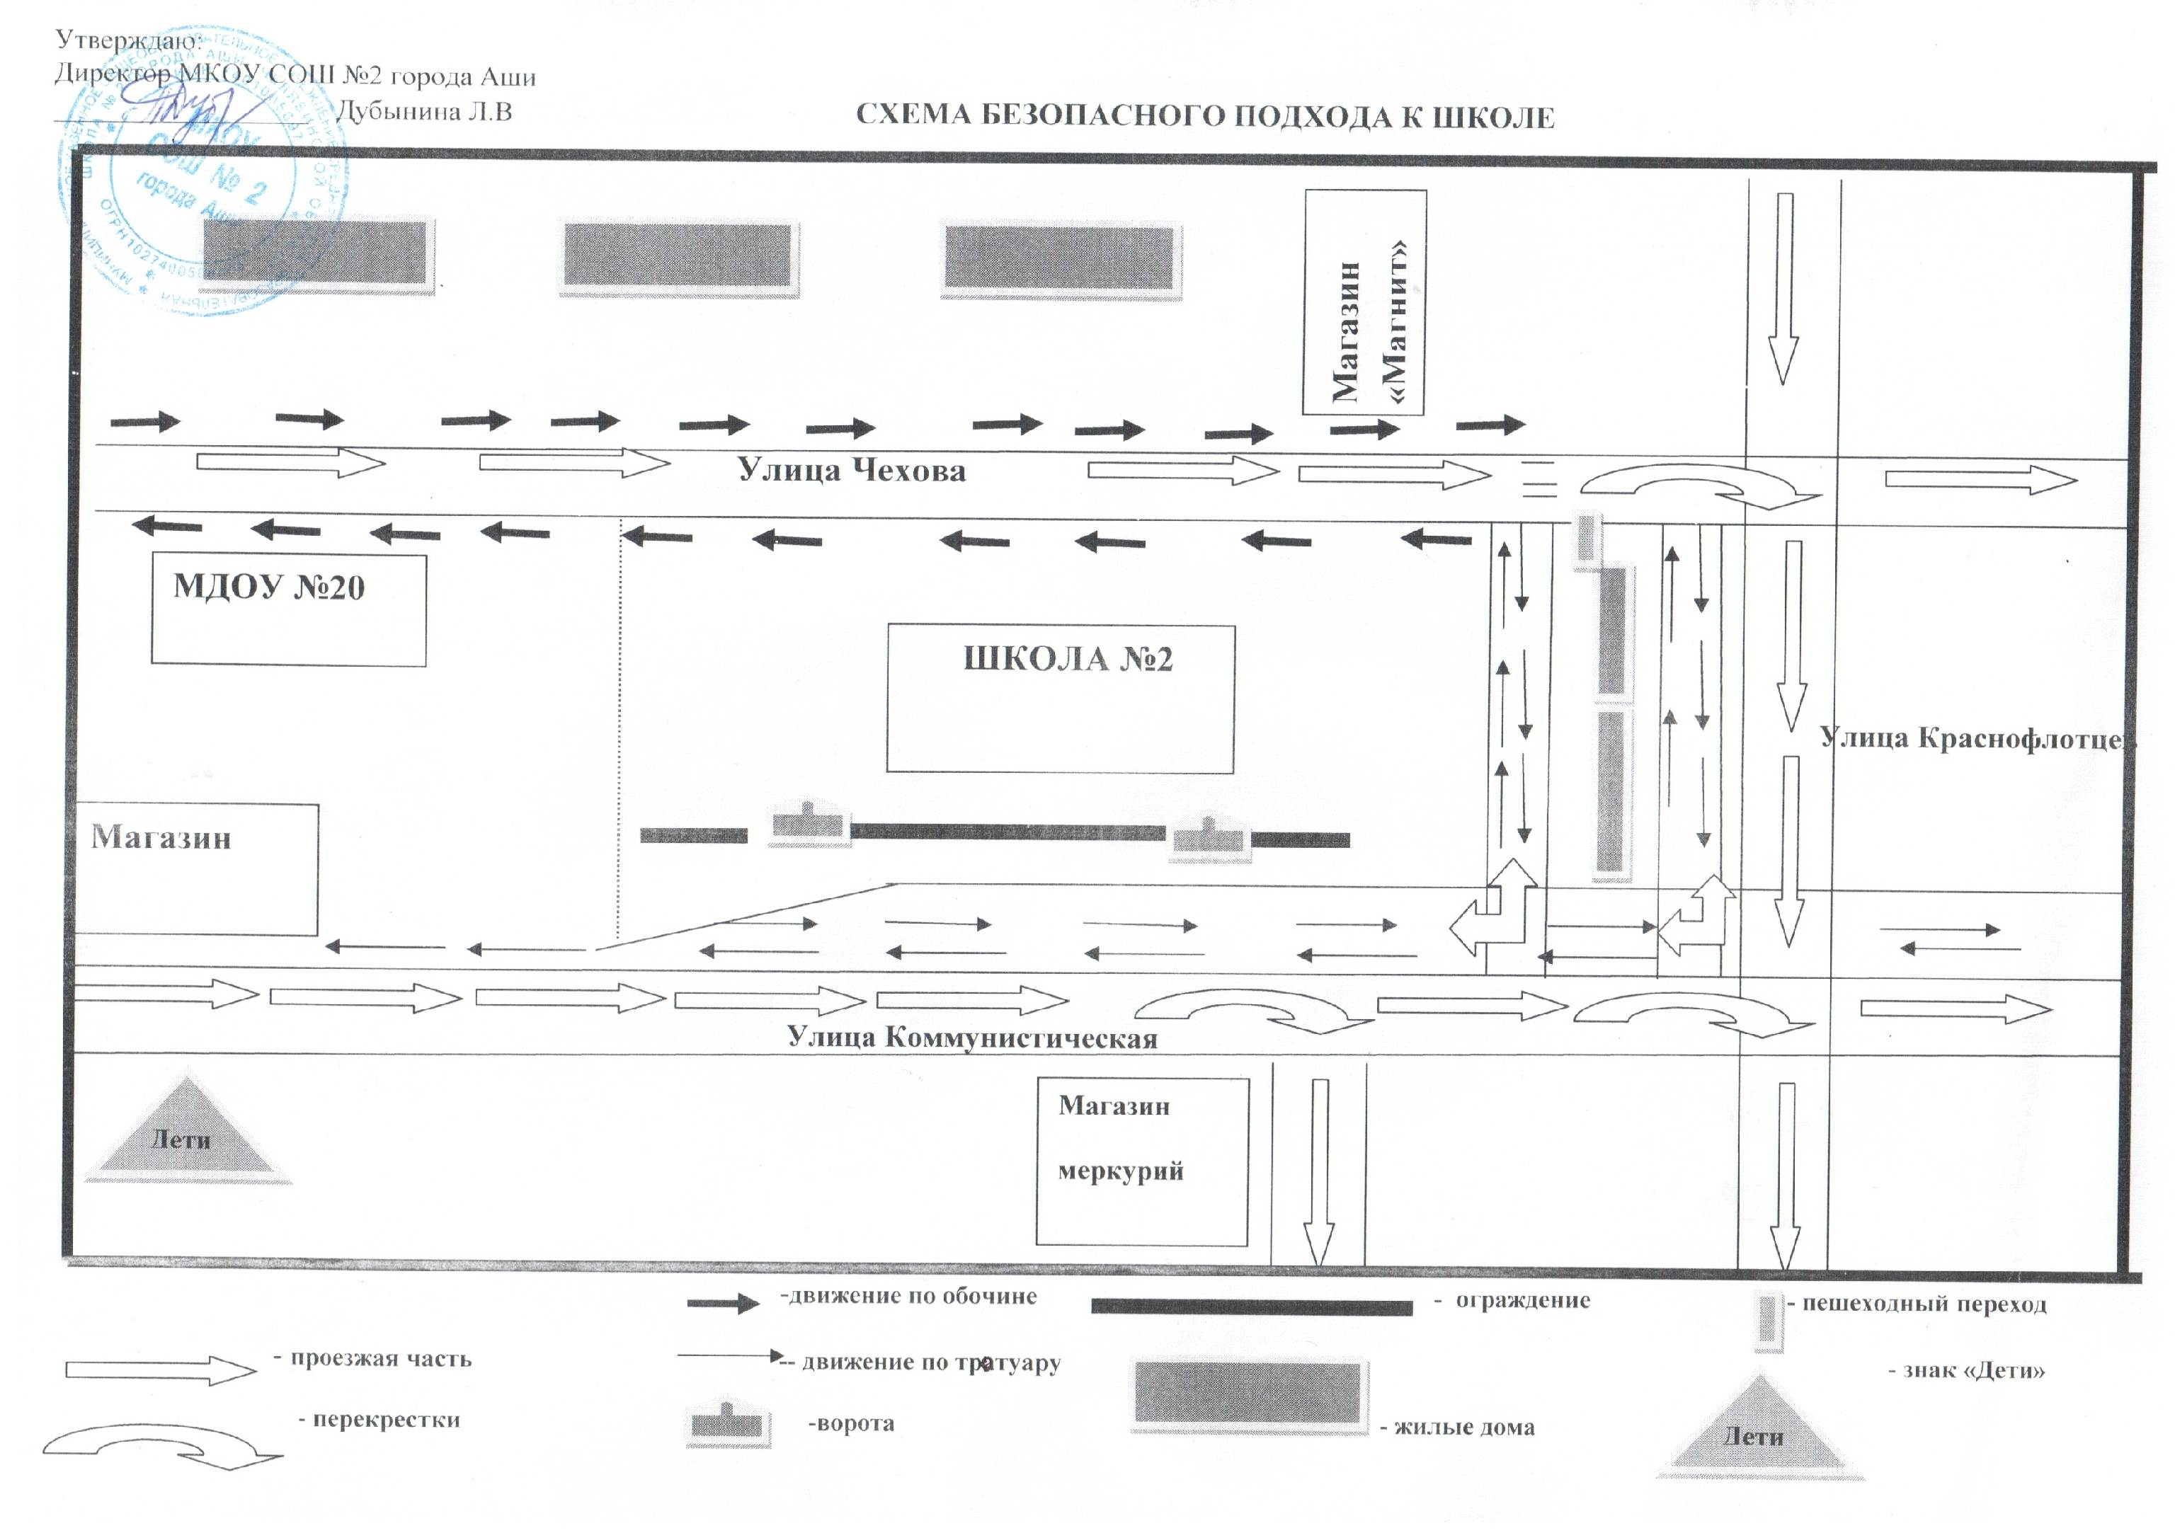
4. План-схема района расположения МКОУ СОШ №1 г. Миньяр,
пути движения транспортных средств и детей (учеников).

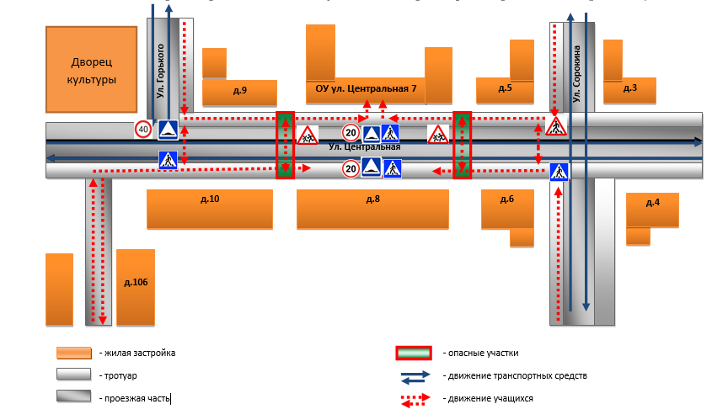

 Дорожно-эксплуатационные организации, осуществляющие содержание УДС, несут ответственность в соответствии с законодательством Российской Федерации (Федеральный закон «О безопасности дорожного движения» №196-ФЗ, КоАП, Гражданский кодекс).

